文件编号：LTE-HeNB_(subsystem)_(module)_DYCS_V1.0

TD-LTE HeNB协议栈软件系统

RLC子系统（模块）
理解报告

拟制：李希洋
时间：2012.7.25

中国科学院计算技术研究所
无线通信技术研究中心
软件组
LTE协议栈研发项目组
修改记录
文件编号 | 版本号 | 拟制人/  修改人 | 拟制/修改日期 | 更改理由 | 主要更改内容  （写要点即可）
 | 0.5 | 李希洋 | 2012-7-25
修改列表：


本文档的程序或内容受版权法的保护，未经中科院计算所的书面许可，不得擅自泄漏、拷贝或复制本文档资料的全部或部分。
目录

1 引言 5
1.1 编写目的 5
1.2 定义 5
1.3 参考资料 6
2. RLC协议的结构 7
2.1 RLC位置 7
2.2 RLC实现方式 7
2.3 RLC实体有三种模式 7
2.3.1 TM模式： 7
2.3.2 UM模式： 8
2.3.3 AM模式： 8
2.4 RLC的功能 8
3. RLC的各个模式实体功能 8
3.1 TM模式功能 8
3.2 UM模式功能 9
3.3 AM模式功能 10
4 协议实体的数据传输过程 10
4.1 TM实体数据传输流程 10
4.2 UM实体数据传输流程 11
4.2.1发送端实体： 11
4.2.2 接收端实体： 11
4.2.2.1 UM接收实体工作过程如下： 12
4.2.2.2 重排定时器到期后 12
4.2.2.3 UM实体接收过程示例 13
4.3 AM实体数据传输流程 15
4.3.1 发送端实体： 15
4.3.1.1 AM发送端的状态变量 15
4.3.1.2 AM窗口发送过程示例 16
4.3.2 接收端实体 17
4.3.2.1 接收端实体的状态变量 17
4.3.2.2 重排定时器超时时 19
4.3.2.3 AM实体接收过程示例 19
5. ARQ过程 20
5.1 重传 20
5.2 轮询 23
5.2.1 轮询过程 23
5.2.2 状态报告的接收 23
5.2.3 t-PollRetransmit超时 24
5.3 状态报告 24
6. 重建过程 25
6.1 TM模式的重建 25
6.2 UM模式的重建 25
6.3 AM模式的实体重建 25
7. SDU丢包过程 25
8. 目前遇到的问题 25

RLC模块理解报告

1 引言

1.1 编写目的
本文档将作为RLC模块知识理解，详细说明了本模块功能、结构、各参数的的定义、模块主要操作流程及数据分析。本说明书的读者为LTE端MAC模块设计、编码人员、测试人员、项目组负责人员、实验室主任、相关项目管理人员及项目组新成员。
编写本说明书的目的在于
- 为开发人员提供理解性建议。

1.2 定义
AM 确认模式
AMD AM Data
ARQ 自动重传请求
BCCH 广播控制信道
BCH 广播信道
CCCH 公共控制信道
DCCH 专用控制信道
DL 下行
DL-SCH 下行共享信道
DTCH 专用业务信道
E 扩展位
eNB E-UTRAN Node B
E-UTRA Evolved UMTS Terrestrial Radio Access
E-UTRAN Evolved UMTS Terrestrial Radio Access Network
FI Framing Info
HARQ 混合自动重传请求
LI 长度指示器
LSF 最后分段标记
MAC 媒体接入控制
MCCH 多路控制信道
MTCH 多路传输信道
PCCH Paging Control CHannel
PDU 协议数据实体
RLC 无线链路控制
RRC 无线资源控制
SAP 服务接入点
SDU 服务数据实体
SN 顺序编号
SO 分段偏移量
TB 传输快
TM 透明模式
TMD TM Data
UE User Equipment
UL 上行
UM 非确认模式
UMD UM Data

1.3 参考资料
[1] 3GPP TS 36.322: " Radio Link Control (RLC) protocol specification".

RLC协议的结构

2.1 RLC位置
位于PDCP层之下，MAC层之上。与上层交互通过SAP（服务接入点），上传或接收的单元是RLC SDU。而与下层的交互则是通过特定的逻辑信道，传递的数据单元是RLC PDU

2.2 RLC实现方式
协议的实现主要是通过RLC实体实现。负责完成RLC协议的功能

2.3 RLC实体有三种模式
RLC的模式分别为TM（透明传输模式）、UM（非确认模式）、AM（确认传输模式），这三种模式是根据上层任务的特征而由RRC层设定配置的。
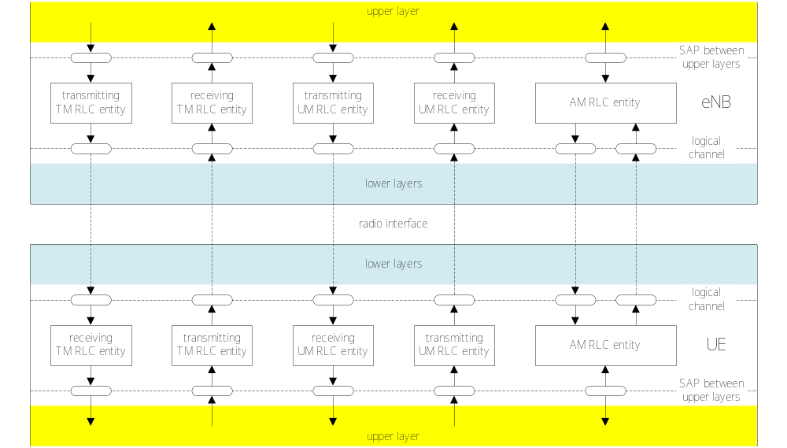图 2-1 RLC协议结构

2.3.1 TM模式：
在对数据进行收发操作时，在单一方向传输时，发送端有TM发送实体，接收端TM接收实体，反之同理。

2.3.2 UM模式：
在对数据进行收发操作时，在单一方向传输时，发送端有UM发送实体，接收端UM接收实体，反之同理。

2.3.3 AM模式：
收发端各有一个实体，成对出现，但是有两个交互通道，类似于我们通信中常说的全双工，能够同时完成收发操作，他们也是通过下层（即MAC）进行交互。AM模式功能较多，可靠性高，服务质量高，因此其实现方式也较其他两种复杂。

2.4 RLC的功能
RLC协议的主要功能有：
- 将上层协议的PDU通过RLC实体传输。
- 在AM模式下通过ARQ进行错误校验
- 在AM模式下对已经生成的RLC data PDU进行重分段。
- 在AM模式下进行协议错误检测。
- 在UM、AM模式对RLC SDU进行级联、分段，重组。
- 在UM、AM模式下对RLC data PDU进行重排序。
- 在UM、AM模式下进行重复性校验。
- 在UM、AM模式下对特定RLC SDU进行丢弃。
- RLC重建

3. RLC的各个模式实体功能

3.1 TM模式功能
TM实体是RLC工作TM模式下由上层RRC配置的，TM实体对于来自上层的RLC SDU不做任何处理，直接通过TM模式对应的信道进行传输TMD PDU。
信道主要有BCCH（广播控制信道）、PCCH（寻呼控制信道）、CCCH（公共控制信道）

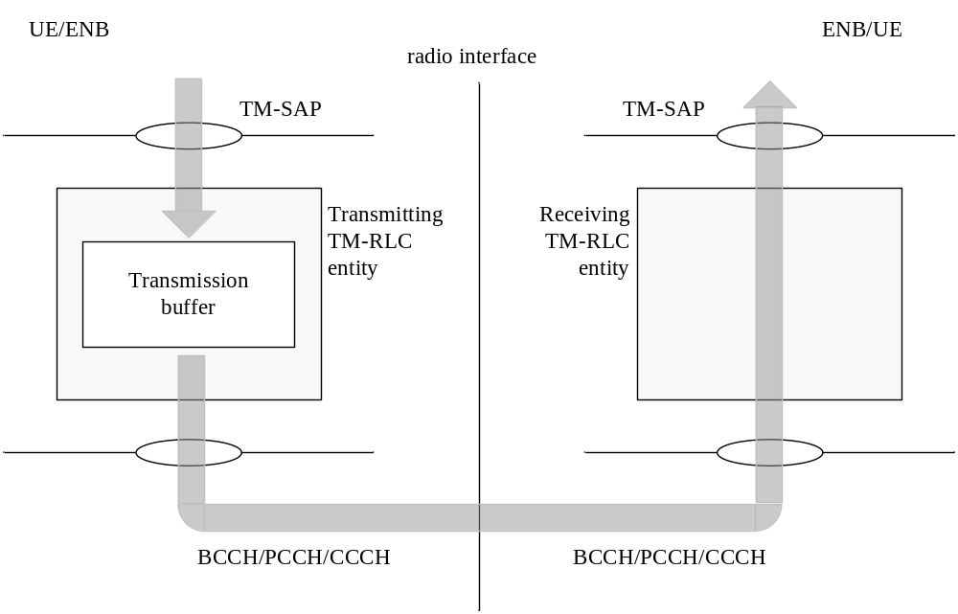
图 3-1 TM实体运行流程

3.2 UM模式功能
UM实体是RLC工作UM模式下由上层RRC配置的，UM模式是不确认模式，UM实体能够对数据完成分组拆分，重组，排序操作，操作过程中可以对分组进行加包头，添加分组的序列号，检测丢包但不能重传，并且可以完成顺序递交数据给上下层协议。
主要工作信道有DTCH（专用业务信道）、MCCH（多路控制信道）、MTCH（多路传输信道）
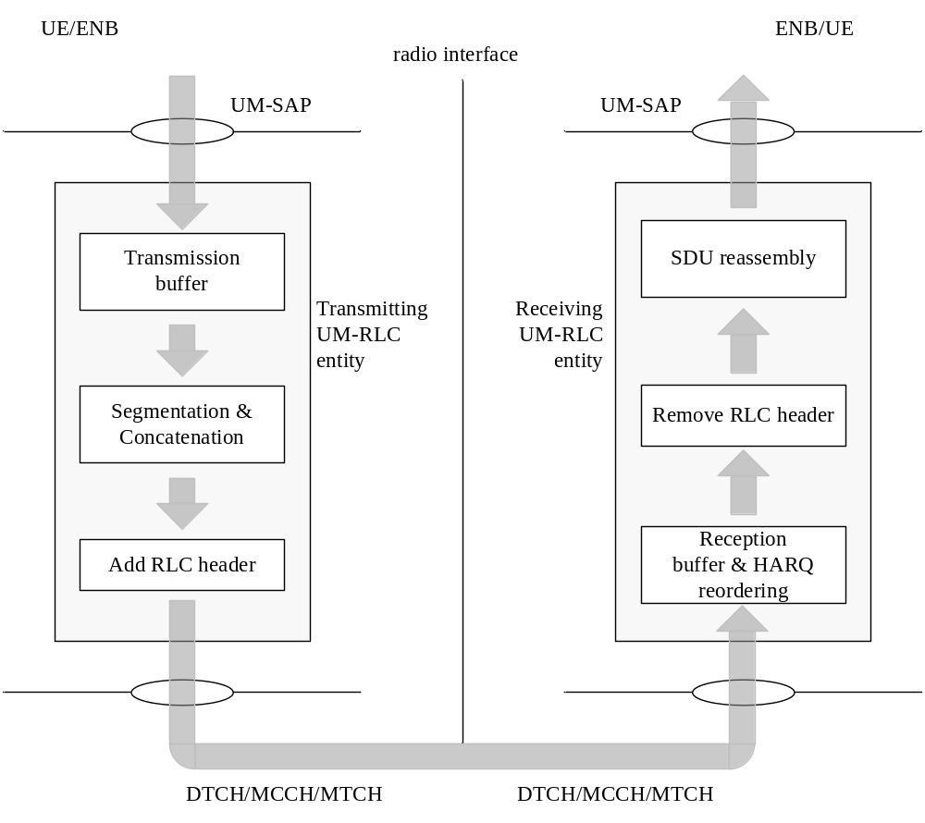
图 3-2 UM实体运行流程

3.3 AM模式功能
AM实体是RLC工作在AM模式下由上层RRC配置的，AM是确认模式，相比较与TM、UM模式，AM模式要复杂得多，其功能也很完善，AM实体是一个能够同时完成收发操作的实体，它包括发送侧和接收侧，发送侧发送数据，接收侧接收确认数据或者一些控制类信息，从而能够保证数据的收发的可靠性，AM实体不仅具备UM实体的一切功能（例如分组拆分，重组，排序等），而且还可以对对分组进行校验，如果发生丢包，还可以通过ARQ的重传、轮询机制重新传送丢失的数据包。
主要的工作信道：DCCH（专用控制信道）、DTCH（专用业务信道）
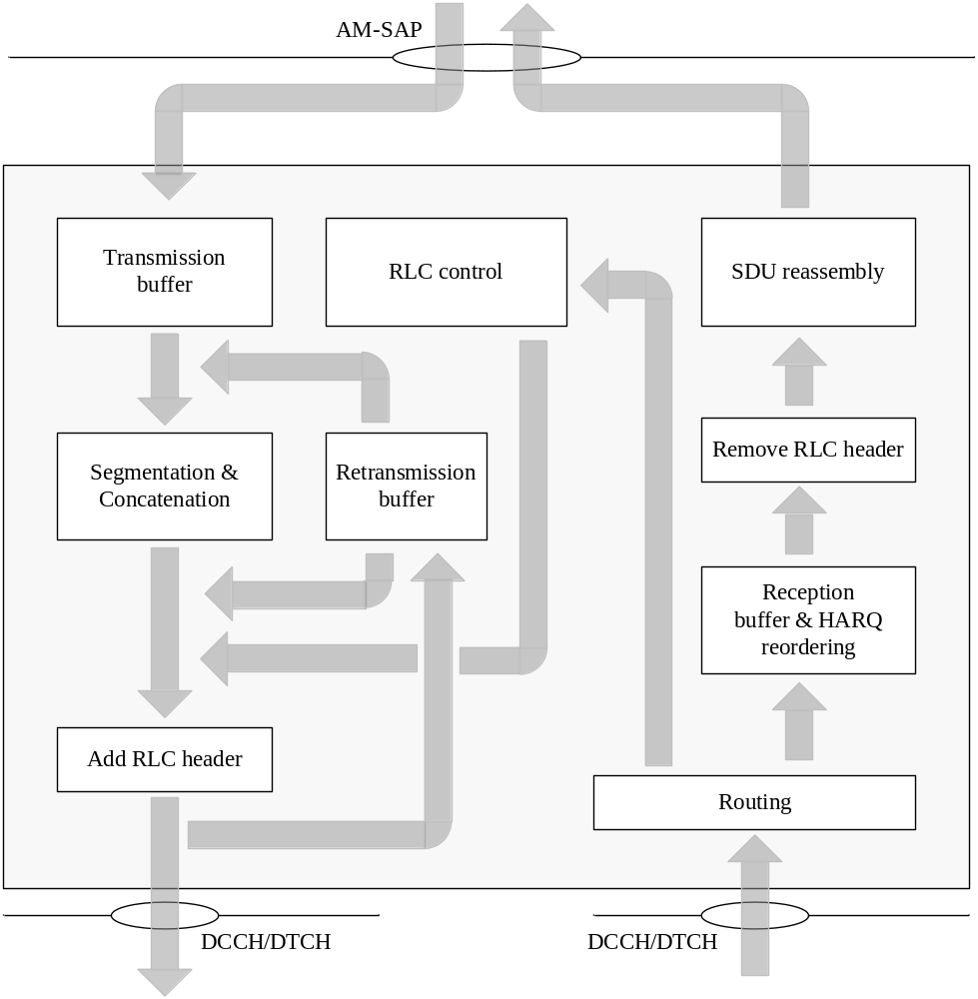
图 3-3 AM实体运行流程

4 协议实体的数据传输过程

4.1 TM实体数据传输流程
发送端实体：TM实体从TM-SAP中接收到RLC SDU后，直接作为TMD PDU像下层投递，不进行任何处理。
接收端实体：TM实体从逻辑信道接收到来自MAC层的TMD PDU后，也不做任何处理，直接作为RLC SDU上交到上层。

4.2 UM实体数据传输流程

4.2.1发送端实体：
当UM实体从UM-SAP接收到RLC SDU后，进行分段，级联的操作，并且维护一个序列号，用来保证顺序的传输(根据VT(US)这个状态变量可以分析得出)，此外还要在PDU添加一个RLC的包头，从而生成UMD PDU交付于下层协议。
·VT(US): 此变量的值为被分配的下一个生成UMD PDU的SN值。他的初始值为0，并且当UM RLC实体传递SN=VT(US)的UMD PDU时进行更新.

4.2.2 接收端实体：
PDU的重复性检测，对乱序接收的PDU进行重排。检测丢包。重组分段，并顺序投递到上层。
·VR(UR)(UM接收状态变量)：此状态变量的值为被考虑重排序的UMD PDU的最小SN值，它的初始值为0。它的取值范围为0~UM_Window_Size-1，它是接收端的下界，SN值比此值小的数据包系统都默认为已经收到或者确认丢失。
·VR(UX)(UM 重排序定时器状态变量): 此变量的值为触发重排序计时器的UMD数据PDU的SN值。它的取值一般与启动t-Reordering定时器时的VR(UH)一致，此时它的含义为目前已经有疑似丢失的数据包，如果在规定的时间内还不到达，那么将会在定时器超时时做出相应的处理。
·VR(UH)(UM最大接收状态变量)：此变量的值为接收UMD PDU中最大的SN,它充当重排序窗口的上边界。它的取值范围为0~UM_Window_Size-1，每接收到一个SN大于当时VR(UH)的数据包时，此变量都会有所更新。
·UM_Window_Size：此常量被UM RLC实体用来定义那些接收到但是不引起接收窗口变化的UMD PDU的SN值。当SN为5位时，UM_Window_Size=16；当SN为10位时，UM_Window_Size=512；当接受实体为MCCH或MTCH配置时，UM_Window_Size=0.

4.2.2.1 UM接收实体工作过程如下：
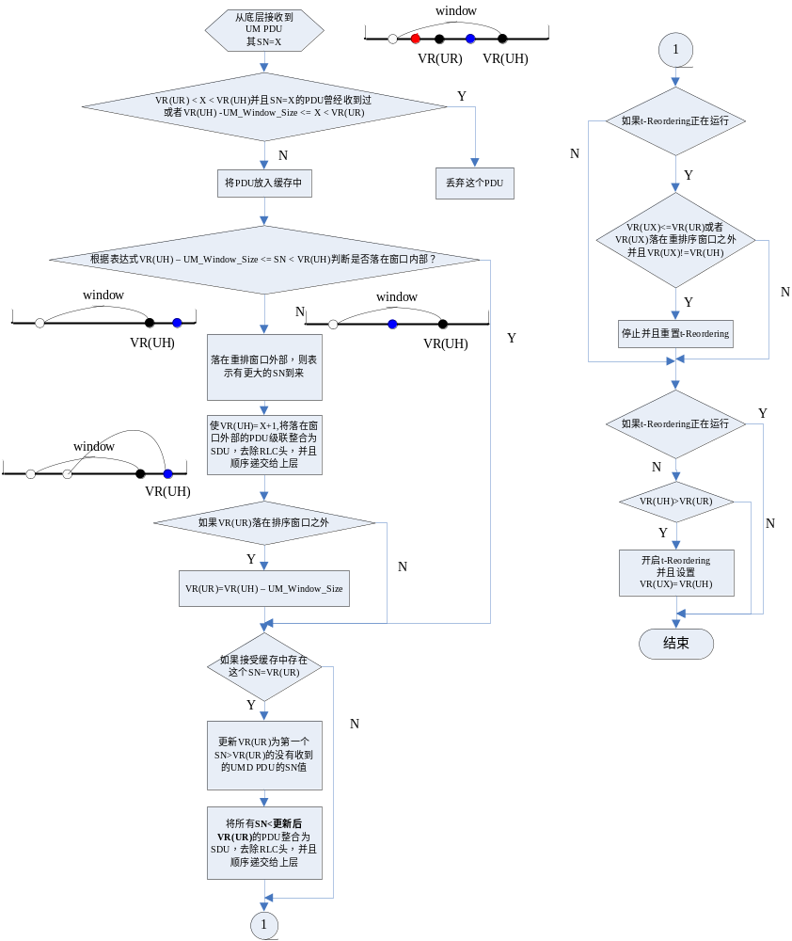
图 4-1 UM接收实体接收PDU的过程

4.2.2.2 重排定时器到期后
当定时器到期后，UM RLC接收实体需要：
- 更新VR(UR)为SN>=VR(UX)中还没有收到的UMD PDU的最小SN值
- 将所有SN<更新后VR(UR)的UMD PDUs级联为RLC SDUs，同时去除RLC头部标 题，然后按SN的升序排列将级联后的RLC SDUs进行递交（如果以前没有提交 的话）。
- 如果VR(UH)>VR(UR)，则重新启动重排序计时器，并且设置VR(UX)=VR(UH).
其流程如下：
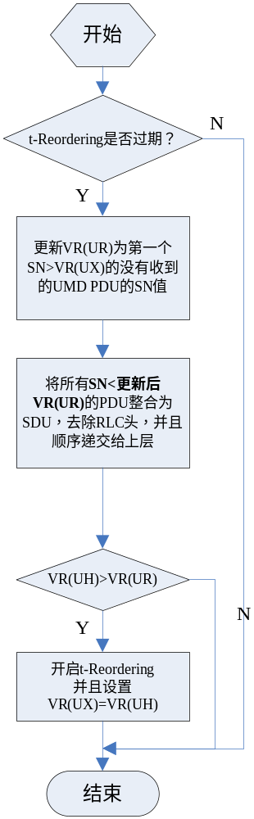
图 4-2 重传定时器超时操作

4.2.2.3 UM实体接收过程示例
UM实体接收过程举例如下，在此假设窗口值为UM_window_Size=5；
白色代表待接收； 蓝色代表已接收; 紫色表示与SDU有关的分段

接收队列初始化，准备接收UMD PDU

接收队列
0 | 1 | 2 | 3 | 4 | 5 | 6 | 7 | 8 | 9

VR(UR)/VR(UH)

接收SN=0的UMD PDU

接收队列
0 | 1 | 2 | 3 | 4 | 5 | 6 | 7 | 8 | 9

VR(UR)/VR(UH)

接收SN=3（落在窗外）的UMD PDU，启动t-Reordering

接收队列
0 | 1 | 2 | 3 | 4 | 5 | 6 | 7 | 8 | 9

VR(UR)

VR(UH)、VR(UX)

接收SN=6（落在窗外）的UMD PDU，t-Reordering运行
接收队列
0 | 1 | 2 | 3 | 4 | 5 | 6 | 7 | 8 | 9

VR(UR)

VR(UH)

VR(UX)

接收SN=4（落在窗内）的UMD PDU，t-Reordering超时

接收队列
0 | 1 | 2 | 3 | 4 | 5 | 6 | 7 | 8 | 9

VR(UR)

VR(UH)/VR(UX)

t-Reordering重启

图 4-3 UM接收示例
过程描述：
1. 接受队列准备接收UMD PDU,队列初始化，UM(UR)=UM(UH)=0，UM(UX)为非窗口内的 任意值
2. 接收到了SN=0的UMD PDU，由于超出接受窗口，则UM(UH)会更新为SN+1=1，由于 SN=UM(UR)也会是UM(UR)更新为1，之后考虑SN=0的PDU是否符合完整的SDU， 若符合则上传，若不符合，则无法上传。
3. 接收到了SN=3的UMD PDU，由于超出了窗口，所以UM(UH)会更新为SN+1=4,而SN！ =UM(UR)，所以UM(UR)不变，而此时UM(UH)>UM(UR)，表示出现了丢包情况，所 以启动t—recordering，并且UM(UX)更新为UM(UH)的值，为4.表示在SN=4之前且在 UR之后出现了丢包，因此设置了重排定时器，为疑似丢失的包设定一个等待时间域。
4. 接收到了SN=6的PDU，由于超出了窗口，所以UM(UH)会更新为SN+1=7,而SN！ =UM(UR)，所以UM(UR)不变，但是UM(UR)超出了UM(UH)-window的值，所以将 UM(UR)更新为UM(UH)-window的值，只能说明SN=1的PDU确认丢失，UX不变， 且t—recordering在运行。
5. 接收了SN=4的PDU，直接放入缓存队列，若此时t—recordering超时，就使得UM(UR) 更新为比UM(UX)=4大的但还没有接收的最小SN值，即UM(UR)为5，（这里是说明在UX之前的所有包都有了一个确定的状态，要么接受成功，要么接受失败,此外更新UR后在UX和UR之间的包都已经接受成功）之后将小于SN=5的PDU重组上传。而UM(UH)>UM(UR)，所以将UM(UX)更新为UM(UH)的值7，并 重新启动t—recordering。

4.3 AM实体数据传输流程

4.3.1 发送端实体：

4.3.1.1 AM发送端的状态变量
·VT(A)(确认状态变量)：此变量的值为按序收到回复的AMD PDU的下一个SN值，它充当发送窗口的下边界。它的初始值为0，取值范围为0~AM_Window_Size-1，当实体收到一个SN=VT(A)的AMD PDU时VT(A)进行更新。
·VT(MS)(最大发送状态变量)：这个状态的值为（VT(A)+AM_Window_Size）mod 2^SN-1，它充当发送窗口的上边界。
·VT(S)（发送状态变量）：此变量的值为被分配的下一个生成AMD PDU的SN值。它的初始值为0，取值范围为0~AM_Window_Size-1，，并且当AM RLC实体传递SN=VT(S)的AMD PDU时进行更新。
·POLL_SN(轮询发送状态变量)：此状态变量保存VT(S)-1的值后，最近一个RLC数据PDU轮询位设置为“1”
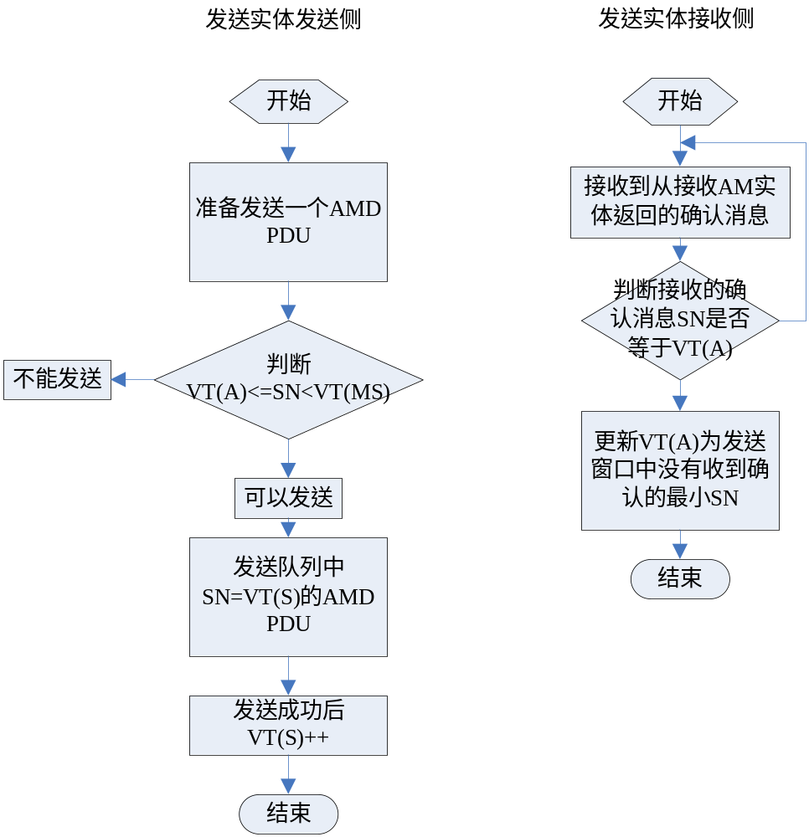
图 4-4 AM发送过程

4.3.1.2 AM窗口发送过程示例
AM发送实体的发送过程举例如下：假设窗口值为5；
白色代表待发送； 蓝色代表已发送； 绿色代表接到确认并发送成功

紫色表示与SDU有关的分段
VT(S)

准备发送一个AMD PDU
发送队列
0 | 1 | 2 | 3 | 4 | 5 | 6 | 7 | 8 | 9

VT(A)
VT(MS)
--
VT(S)
发送一个SN=0的AMD PDU
发送队列
0 | 1 | 2 | 3 | 4 | 5 | 6 | 7 | 8 | 9

VT(A)
VT(MS)
--
VT(S)
又发送一个SN=1的AMD PDU

发送队列
0 | 1 | 2 | 3 | 4 | 5 | 6 | 7 | 8 | 9

VT(A)
VT(MS)
--
VT(S)
此后接连发送SN=2、3、4，并且在SN=4的包中设置P

发送队列
0 | 1 | 2 | 3 | 4 | 5 | 6 | 7 | 8 | 9

VT(A)
VT(MS)

VT(S)
收到来自接收端的状态报告ACK=5，NACK=1和4，更新窗口位置

发送队列
0 | 1 | 2 | 3 | 4 | 5 | 6 | 7 | 8 | 9
VT(A)
VT(MS)

发送SN=5的PDU，并重传SN=1和4的PDU，更新重传计数器，并在SN=5的包中设置P

发送队列
0 | 1 | 2 | 3 | 4 | 5 | 6 | 7 | 8 | 9
VT(A)
VT(MS)/VT(S)

重传完成后接收到ACK=6，NACK=5的状态报告，SN=5发送失败，但窗口移动，状态变量更新
发送队列
0 | 1 | 2 | 3 | 4 | 5 | 6 | 7 | 8 | 9 | 10 | 11 | 12
VT(MS)
VT(A)/
VT(S)

图 4-5 AM发送过程示例
描述：
1. 发送队列初始化，准备发送AMD PDU，VT(S)=VT(A)=0，VT(MS)=VT(A)+windows=5
2. 发送队列按照队列的顺序首先发送SN=0的PDU，发送后，VT(S)++即更新为1；
3. 发送队列继续发送SN=1的AMD PDU，发送后VT(S)加1；此后发送2，3，4，由于发 送4之后就没有新的PDU要发送，因此要对SN=4的PDU设置P=1，此时POLL-SN=4， 等待从接收端发送状态报告。
4. 从接收端接收了状态报告为ACK=5，NACK=1，NACK=4，因此发送端窗口会移动，之 后考虑重传SN=1和4的PDU，并且由于SN=5的PDU也在发送窗口中，也同时发送， 并且也在SN=5的PDU设置P=1
5. 接收了来自接收端的状态报告，ACK=6，NACK=5（此状态报告应该是有重排定时器超 时引起的），表示SN<6的PDU除了5以外全部被接受成功，更新窗口位置及相应的状 态变量。
此后以此类推。

4.3.2 接收端实体

4.3.2.1 接收端实体的状态变量
·VR(R)(接收状态变量)：这个状态变量的值为按序完成接收的最后一个AMD PDU的SN值，并且它充当接收窗口的下边界。它的初始值为0，取值范围为0~ AM_Window_Size，此变量代表的是目前成功接收并且顺序上传的PDU的上界，当AM RLC实体接收到AMD PDU且SN=VR(R)时VR(R)更新.
·VR(MR)(最大可接收状态变量)：此状态变量的值为VR(R)+AM_Window_Size，它的值为第一个超过接收窗口的AMD PDU的SN值，它充当接收窗口的上边界。而窗口的定义可以使有限的SN位数重复使用并且在重复使用时，能够清楚地分清相同SN值但是接收时间不同的PDU.
·VR(X)(重排序计时状态变量)：此变量的值为触发重排序计时器的RLC数据PDU的SN值。一般在VR(H)!=VR(R)时应用此变量，此变量表示目前接收窗口内有疑似丢失的PDU，此变量的值与启动定时器时VR(H)的值一致。
·VR(MS)(最大的状态传送状态变量)：此变量为当状态PDU需要构造时，可以被ACK_SN表明的PDU的最大SN值。此值表明SN值小于VR(MS)的所有的PDU的状态都已经明确（成功或丢失），当接收到SN=VR(MS)的所有分段或者t-Reordering定时器超时时更新此变量。
·VR(H)(最高接收状态变量)：此变量的值为在接收RLC 数据PDUs中的最高的SN的值。为当前接收到的最大的SN值的下一个。
·AM_Window_Size：此常数被AM RLC实体的接收侧和发送侧都使用来从VT(A)计算VT(MS)和从VR(R)计算VR(MR)。AM_Window_Size=512.而对于数据包SN=10.
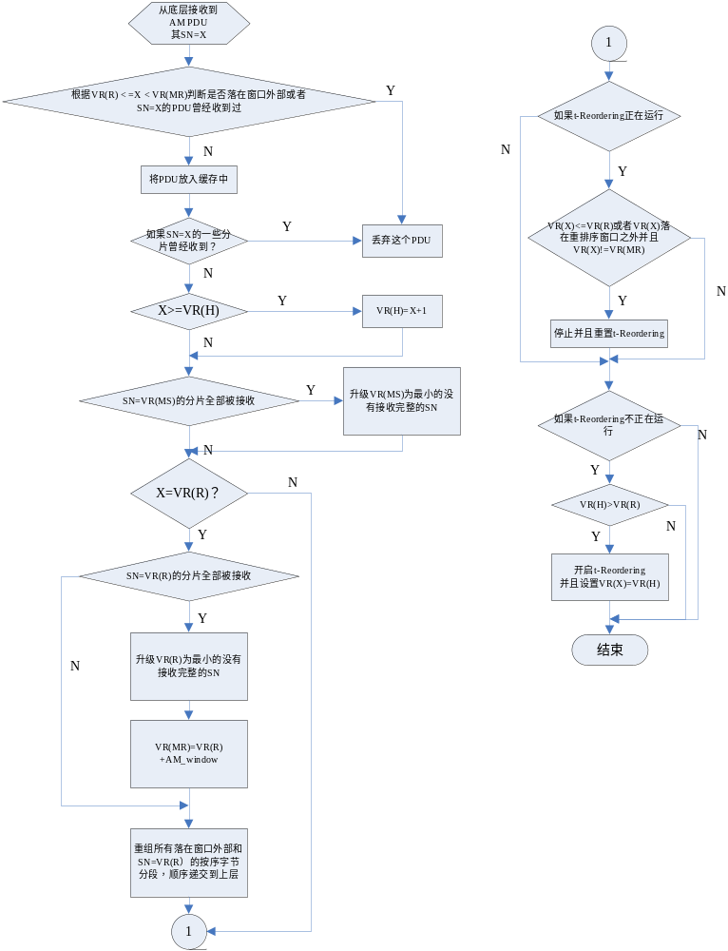

图 4-6 接收端实体接收一个PDU的过程

4.3.2.2 重排定时器超时时
- 更新VR(MS)为SN>=VR(X)且还没有收到全部字节的第一个AMD PDU的SN值。
- 如果VR(H)>VR(MS)，启动t-Reordering并且设置VR(X)=VR(H)
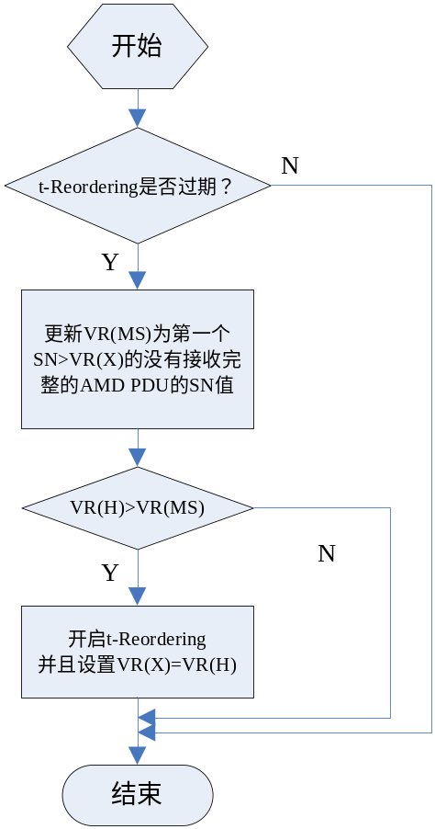

图 4-7 重排定时器超时执行过程

4.3.2.3 AM实体接收过程示例
AM接收实体接收过程举例如下：假设接受窗口为5；
白色代表待接收； 蓝色代表已接收； 紫色表示与SDU有关的分段；

VR(MS)
接收队列初始化，准备接收AMD PDU

接收队列
0 | 1 | 2 | 3 | 4 | 5 | 6 | 7 | 8 | 9

VR(R)/VR(H)

VR(MR)

VR(MS)
接收队列接收了SN=0的AMD PDU，更新窗口位置以及状态变量

接收队列
0 | 1 | 2 | 3 | 4 | 5 | 6 | 7 | 8 | 9
VR(R)/VR(H)

VR(MR)

VR(MS)
接收队列接收了SN=3的AMD PDU，更新VR(H)，并启动t-Reordering
接收队列
0 | 1 | 2 | 3 | 4 | 5 | 6 | 7 | 8 | 9
VR(R)

VR(MR)
VR(H)/VR(X)

VR(MS)
接收队列接收了SN=2的AMD PDU,但此时t-Reordering运行中

0 | 1 | 2 | 3 | 4 | 5 | 6 | 7 | 8 | 9

接收队列
0 | 1 | 2 | 3 | 4 | 5 | 6 | 7 | 8 | 9
VR(R)

VR(MR)
VR(H)/VR(X)

VR(MS)
接收队列接收了SN=5的AMD PDU,但此时t-Reordering运行中

0 | 1 | 2 | 3 | 4 | 5 | 6 | 7 | 8 | 9

接收队列
0 | 1 | 2 | 3 | 4 | 5 | 6 | 7 | 8 | 9

VR(R)

VR(MR)/VR(H)
VR(X)

接收队列接收了SN=1的AMD PDU,更新VR(MS)=4、VR(R)=4，窗口更新位置，由于VR(X)之前的所有PDU在限定时间安全部接收成功，因此使t-Reordering停止运行，被重置，而由于VR(H)>VR(R)，使t-Reordering重新开始，更新VR(X)为VR(H)的值

0 | 1 | 2 | 3 | 4 | 5 | 6 | 7 | 8 | 9

VR(MS)
接收队列
0 | 1 | 2 | 3 | 4 | 5 | 6 | 7 | 8 | 9

VR(H)、VR(X)
VR(R)

VR(MR)/
接收队列接收了SN=5、6、7的AMD PDU,但此时t-Reordering运行中，更新了VR(H)。

0 | 1 | 2 | 3 | 4 | 5 | 6 | 7 | 8 | 9

VR(MS)
接收队列
0 | 1 | 2 | 3 | 4 | 5 | 6 | 7 | 8 | 9

VR(X)
VR(R)

VR(MR)/
VR(H)

此后t-Reordering超时，更新VR(MS)为8，而又由于VR(H)>VR(R)，因此更新VR(X)为VR(H)的值。

0 | 1 | 2 | 3 | 4 | 5 | 6 | 7 | 8 | 9

VR(MS)
接收队列
0 | 1 | 2 | 3 | 4 | 5 | 6 | 7 | 8 | 9

VR(X)
VR(R)

VR(MR)/
VR(H)

描述：
1. 接收队列初始化，准备接受PDU
2. 接收到了SN=0的PDU，更新VR(R)、VR(H)，VR(MS)、VR(MR)等变量，窗口发生移动。
3. 乱序接收到了SN=3的PDU，更新VR(H)，由于出现疑似丢包，设定重排定时器开始工作，并更新VR(X)的值为VR(H)的值。
4. 在定时时间内接收到了SN=2，SN=5的包，更新VR(H)为6，此时达到接受窗口最大值。
5. 在定时时间内接收到了SN=1的包，更新VR(MS)=4、VR(R)=4，窗口更新位置，由于VR(X)之前的所有PDU在限定时间安全部接收成功，因此使t-Reordering停止运行，被重置，而由于VR(H)>VR(R)，又使t-Reordering重新开始，更新VR(X)为VR(H)的值。
6. 在定时时间内接收到了6.7的包，更新VR(H)的值即可。
7. 重排定时器t-Reordering超时，表明在定时时间内在小于VR(X)的所有SN中没有收到SN=4的PDU，认定SN=4的包丢失，此时执行定时器超时的程序，更新VR(MS)为8，而又由于VR(H)>VR(R)，因此更新VR(X)为VR(H)的值，重启t-Reordering。并且向发送端发送状态报告，说明SN=4的包丢失了，请求重发，
图 4-8 AM接收过程示例

5. ARQ过程
此过程只会发生在AM模式下：

5.1 重传
- 当发送侧实体接收到来自对等实体关于一个AMD PDU或者AMD PDU分片的丢失确认的状态报告，发送侧会：
- 如果这个丢失的AMD PDU的SN落在了VT(A) <= SN < VT(S)范围中，
- 则发送侧会考虑将这个SN的AMD PDU或者AMD PDU分片进行重传
- 当AMD PDU或者AMD PDU分片要进行重传时，发送实体会：
- 如果这个AMD PDU是第一次重传
- 则设置与这个AMD PDU相关的RETX_COUNT计数器为0
- 否则，即直接增加RETX_COUNT计数器的值即可
- 如果RETX_COUNT达到了maxRetxThreshold的值，
- AM RLC实体会通知上层重传次数达到了上限。
- 当重传AMD PDU的过程中，发送实体会：
- 如果这个重传的AMD PDU完全适合当前信道所提供的RLC PDU的大小
- 投递这些带有特定P字段的AMD PDU到底层进行传输
- 否则，
- 将这个AMD PDU按照当前信道所提供的RLC PDU的大小进行分段，组 成新的AMD PDU然后进行传输
- 当重传AMD PDU一部分分片时，AM RLC实体发送侧会：
按照需要进行分段，组成满足当前信道大小的新的 AMD PDU分段，然后投递到 底层
- 当新生成了一个新得AMD PDU分段时，AM RLC实体的发送侧会：
- 只映射初始AMD PDU的数据域到新的AMD PDU分段的数据域中
- 根据要求设置这个新的AMD PDU的头部
- 根据要求设置P域
重传过程流程如下所示：
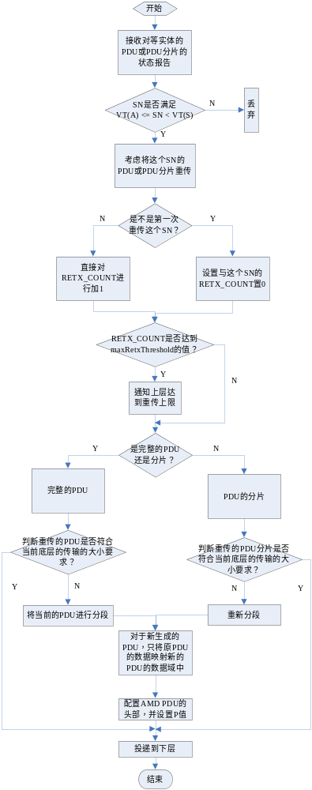
图5-1 重传过程流程图

5.2 轮询

5.2.1 轮询过程
一个AM RLC实体会对其对等的RLC实体进行轮询，而激活对等实体的状态报告。
在传输AMD PDU或者AMD PDU分段时会出现轮询过程：
- 在组装一个新的AMD PDU后，发送侧实体会：
-将PDU_WITHOUT_POLL计数器加1；
-对于映射到RLC Data PDU数据域的每一个新的数据域字节增加
BYTE_WITHOUT_POLL计数器。
-如果PDU_WITHOUT_POLL >= pollPDU或者BYTE_WITHOUT_POLL >=
pollByte
- 在RLC Data PDU中设置一个轮询

- 在组装一个AMD PDU或者AMD PDU分段时，发送实体会：
- 如果传输了一个RLC Data PDU后发送端缓存和接收端缓存都变空，或者再没有 新的RLC Data PDU要被传输
- 在RLC Data PDU中设置一个轮询

- 为了在RLC Data PDU中增加轮询，发送实体会：
- 设置这个RLC Data PDU的P域为1
- 设置PDU_WITHOUT_POLL为0
- 设置BYTE_WITHOUT_POLL为0

- 在投递一个包含轮询的RLC Data PDU到下层后，并且按照需要增加VT(S)后，发送实体会：
- 设置POLL_SN=VT(S)–1
- 如果 t-PollRetransmit不在运行
- 启动 t-PollRetransmit；
- 否则
- 重启 t-PollRetransmit；

5.2.2 状态报告的接收
接收到来自接收侧实体的状态报告后，发送实体会:
- 如果状态报告中包含对RLC data PDU的SN=POLL_SN的确认时
- 如果此时t-PollRetransmit 在运行
- 停止并重置t-PollRetransmit

5.2.3 t-PollRetransmit超时
在t-PollRetransmit 超时时，AM RLC 发送侧实体会：
- 如果发送和重传的缓存都为空，或者窗口限制没有新的RLC data PDU可以发送
- 将SN = VT(S) – 1的AMD PDU进行重传，或者将没有收到正确认的任 何AMD PDU进行重传
- 之后在一个RLC data PDU中添加一个轮询。

5.3 状态报告
为了要提供RLC PDU的确认信息，AM RLC实体会向对等的AM RLC发送实体发送一个STATUS PDU。而RRC负责配置状态报告功能是否需要被AM RLC使用。
- 激活初始态的状态报告需要：
- 向对等的实体进行轮询
- 当从底层被接收一个SN=X，且其P（轮询）域被设置为1的RLC data PDU， 接收端AM RLC实体会：
- 如果这个PDU要被丢弃，或者如果 x < VR(MS) or x >= VR(MR)成立
- 就会激活状态报告
- 否则延迟激活，知道满足x < VR(MS) or x >= VR(MR)时才进行激活。
（注意一点：以上过程保证了状态报告会在HARQ重排序之后发送）
- 当检测到一个RLC data PDU接收失败时：
- 然后在t-Reordering 超时时，接收端的AM RLC 实体会触发一个状态报告
（注意一点：t-Reordering超时既会导致VR(MS) 更新也会导致状态报告被激活， 但是状态报告的发送要在VR(MS) 更新之后进行）
- 当状态报告被激活，AM RLC接收端实体会：
- 如果 t-StatusProhibit 此时不在运行
- 在下层指示的第一次发送机会时，创建一个STATUS PDU并投递到下层。
- 否则，在t-StatusProhibit 超时后的下层指示的第一次发送机会时，尽管
t-StatusProhibit 运行时状态报告曾被激活了几次，此时创建一个单独的 STATUS PDU，并投递到下一层。
- 当状态报告被投递到下一层后，接收端AM RLC实体会：
- 开启t-StatusProhibit.定时器
- 当创建了一个STATUS PDU时，AM RLC实体会：
- 对于像SN值位于VR(R) <= SN < VR(MS)中的还没有被完全接收的AMD PDU， 按照PDU的顺序增加SN和字节段。从SN=VR(R)开始，一直到状态PDU仍然满 足下层标明的大小限制
- 对于没有收到任何字节段的AMD PDU
- 在STATUS PDU中添加一个NACK_SN ,这个SN为AMD PDU的SN。
- 对于有一部分连续字节段还没有收到的AMD PDU
- 在STATUS PDU中设置NACK_SN，SOstart和SOend。
- 设置ACK_SN为下一个没有接收到的RLC Data PDU，而且此RLC Data PDU没有在STATUS PDU被标明丢失结果。

6. 重建过程
RLC重建过程是有上层RRC负责配置的，重建过程适用于TM、UM、AM三种模式。

6.1 TM模式的重建
重建过程如下：
TM发送实体：当收到RRC的重建指示后，TM发送实体会丢弃掉所有的SDU包

6.2 UM模式的重建
重建过程如下：
UM发送实体：当收到RRC的重建指示后，UM发送实体会丢弃掉所有的SDU包
UM接收实体：如果出现重建指示，UM接收实体会根据SN< VR(UH)从UMD PDU重
组RLC SDU，取出RLC头，然后按照顺序依次投递没有投递过的RLC
SDU。之后删除所有缓存中的UMD PDU。

6.3 AM模式的实体重建
重建过程如下：
- 如果出现重建指示，AM接收实体在接收侧将SN < VR(MR) 的任何字节段AMD PDUs 重组成RLC SDU，去掉RLC头，然后按照顺序依次投递没有投递过的RLC SDU。
- 此后丢弃所有的AMD PDU和AMD PDU的分段，丢弃发送侧的所有AMD PDU 和 RLC SDUs，以及RLC control PDUs。
- 停止并重置定时器，初始化所有的状态变量。

7. SDU丢包过程
当上层指示丢弃一个特定的SDU包时，如果RLC实体没有对它进行任何分组操作时，就可以直接删除掉这个SDU。

8. 目前遇到的问题
- UM实体在发送PDU的时候为什么没有发送窗口？
答：首先UM是一种不确认传输机制，UM的发送只是将上层的数据包分段，不需要设置一个发送窗口，因为不需要进行流量控制和确认机制等，其次，若真是设置了所谓的发送窗口，由于和接收端没有任何的交互机制，可能无法判断窗口的移动时机。
- 在UM传输过程中，接收端接收PDU时，是否会出现从下层传来的经过较大延迟的PDU（其SN< UR(UH)-window)的情况，如果出现此情况，UM传输过程会出现bug？
答：应该不会，因为在MAC层会有HARQ功能使其不会出现这种情况。
- 既然TM模式是透明传输，那为什么RLC要具备这样一种模式？仅仅是为了不同的信道而设定吗？
答：因为RLC既可以为用户面服务也可以为控制面服务，在为用户面服务的时候不会使用TM模式，而只用到UM、AM模式，在控制面时，可以使用TM、UM、AM这三个模式。。。。。。。。。。。。。。。。。。。。。。。。。。。。。。。
- 在AM的接收端接收PDU时VR(MS)这个状态变量的具体意义是什么？
VR(MS)表示在其之前的SN的PDU的接受状态都已确定，或者接受成功，或者接受失败。

